GRÓF MONTE CRISTO
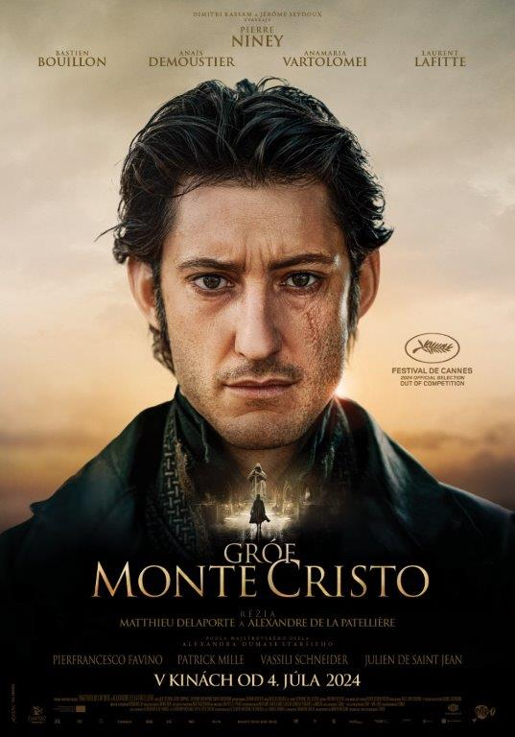
Nová veľkolepá adaptácia slávneho dobrodružného románu Alexandra Dumasa staršieho.
Jeden z najväčších epických príbehov o láske, zrade a túžbe po pomste ožíva na veľkom plátne.

Marseille, 1815. Edmond Dantes, mladý lodný dôstojník, prežíva najšťastnejšie obdobie svojho života. Má sa stať kapitánom a konečne sa oženiť s láskou svojho života, krásnou Mercedes.

Jeho úspech však vzbudzuje žiarlivosť mnohých. Edmond sa stane obeťou zákerného plánu. Zo dňa na deň je bez súdu uväznený v žalári pevnosti If bez nádeje na prepustenie.

Jediný, s kým sa Edmond môže rozprávať, je abbé Faria, väzeň vo vedľajšej kobke. Abbé sa stane Edmondovým priateľom a mentorom. Pred svojou smrťou mu abbé zverí tajomstvo strateného pokladu. Po štrnástich dlhých rokoch utrpenia, zúfalstva a beznádeje sa Edmondovi podarí utiecť a nájsť poklad ukrytý na ostrove Monte Christo.

Jediné, čo Edmond Dantes chce, je zúčtovanie so všetkými, ktorí ho zradili. Teraz, vyzbrojený obrovským bohatstvom, sa bez milosti vydáva na cestu pomsty...

Hlavnú úlohu temného pomstiteľa hrá Pierre Niney, ktorý získal Cézara za najlepší mužský herecký výkon vo filme Yves Saint Laurent. Film s impozantným rozpočtom 43 miliónov eur režírovali a scenár napísali skúsení Alexandre de La Patelliére a Matthieu Delaporte. V roku 2023 oslnili divákov dvojdielnou adaptáciou Troch mušketierov (D'Artagnan, Milady).

Premiéra: | 04.07.2024
Originálny názov: | Le Comte de Monte-Cristo
Produkcia: | Francúzsko, 2024
Formát: | 2,39:1 (SCOPE)
Žáner: | akčný, dobrodružný
Minutáž: | 179 minút
Prístupnosť: | nevhodný pre skupinu maloletých do 12 rokov Násilie Strach Vulgarizmy
Jazyková úprava: | český dabing, originálne znenie s českými titulkami
Réžia: | Alexandre de La Patellière, Matthieu Delaporte
Strih : | Célia Lafitedupont
Scenár: | Matthieu Delaporte, Alexandre de La Patellière
Kamera: | Nicolas Bolduc
Hudba: | Jérôme Rebotier
Hrajú: | Pierre Niney, Pierfrancesco Favino, Anaïs Demoustier, Laurent Lafitte, Oscar Lesage, Anamaria Vartolomei, Julien de Saint-Jean, Bastien Bouillon
Trailer:
Google Drive : | https://drive.google.com/drive/folders/1YLmzlVd2UIYO03mOp6qjGb6cWDS3Ou9g?usp=drive_link

